Overleven in Europese landschappen
§1.1: Van plaggenhut naar wereldboer
Landbouw
Twee derde van Nederland is in gebruik door landbouw. Landbouw kun je onderverdelen vier soorten landbouw: veeteelt, akkerbouw, tuinbouw en bosbouw. Boeren met een gemengd bedrijf vind je vooral op de zandgronden. Zandgronden zijn toeristisch gezien aantrekkelijk maar voor een boer lastig doordat er hoogteverschillen zijn. Ook de grondsoort is er onvruchtbaar. Vroeger had een boer dus veel vee nodig om de akkers met mest te kunnen bestrooien.
Veeteelt in dienst van de akkerbouw
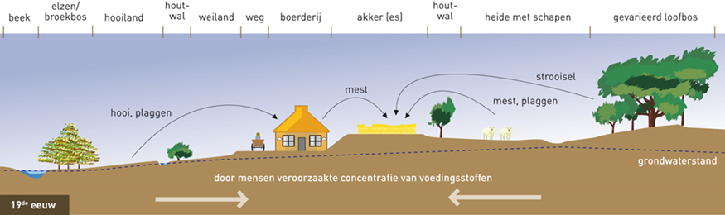
In de 19e eeuw waren er vooral boeren waarbij de veehouderij in dienst van de akkerbouw stond. Het huis stond hoger dan de rest doordat er overstromingen plaatsvonden. Ook de akker (es) kwam hoger te liggen doordat de hoeveelheid mest zich opstapelde. Het broekbos met elzen, het hooiland en weiland samen noem je de groengronden. Dit zijn de onbemeste stukken grond van de boer. Alles moest bij akkerbouw met de hand gedaan worden.
Akkerbouw in dienst van de veeteelt
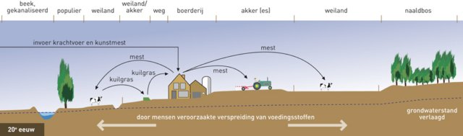
In de 19e eeuw kwam er een bevolkingsgroei en dit zorgde voor veel problemen op het platteland waardoor ook de bodem verslechterde. Kunstmest voorkwam deze landdegradatie. Na de uitvinding van de kunstmest vonden er schaalvergrotingen en enorme ontginningen plaats; gemengde bedrijven lieten hun bedrijfstakken vallen om zich te specialiseren in een overgebleven bedrijfstak. Dankzij de mechanisatie nam de arbeidsproductiviteit toe; er kon meer geproduceerd worden. Overbodige landarbeiders trokken naar de steden om daar werk te vinden. Doordat andere agrariërs zich gingen specialiseren op melkveehouderij en daarbij ook andere stukken land zoals maïs hadden, kon dat gebruikt worden voor de veestapel (voedervoorraad). De akkerbouw staat hier dus in dienst voor de veeteelt.
Landbouw zonder land?
In streken zoals Brabant en Gelderland kenden we een hoog geboortecijfer en een hoge agrarische bevolkingsdichtheid. Dat had twee oorzaken:
- Er was weinig vervangend werk te vinden in de buurt
- Men was zo aan de eigen dorpssamenleving, familiebanden en omgeving gehecht dat er maar weinig mensen wilden verhuizen naar steden.
Zij kozen voor een combinatie van specialisatie, schaalvergroting en intensivering (vaker en meer oppervlakte oogsten). Die boeren kozen voor een niet-grondgebonden landbouw; de bio-industrie. Vrijwel alle grond is hier dan bebouwd met mega stallen (meestal vol kippen of varkens).

§1.2: Cultuurlandschappen in Europa
Landbouwlandschappen in Europa
Bijna alle landschappen in Europa zijn cultuurlandschappen; door de mens gevormd. Fysische factoren zijn natuurlijke omstandigheden, sociale factoren zijn verklaringen die te maken hebben met menselijk handelen. Het type landschap hangt samen met fysische en sociale factoren.
Fysische factoren:
- Reliëf: In een gebied met steile hellingen worden terrassen gemaakt om akkers en weilanden aan te leggen.
- Grondsoort: De grondsoort heeft te maken met wat er kan groeien in een gebied. Rotsachtige streken zijn vaak in gebruik voor extensieve veeteelt. Muurtjes, wallen, houtwallen vormen vaak scheidingen.
- Klimaat: Droge gebieden voor extensieve veeteelt. Naarmate meer irrigatie wordt toegepast, wordt het bodemgebruik intensiever.
Sociale factoren:
- Ontginningswijze: Het maken van polders, verveningen en heideontginningen zijn vlak, recht en open.
- Eigendomsverhoudingen: Grootgrondbezit wordt niet snel opgedeeld. De landbouwpolitiek van de overheid kan sterk gericht zijn op bedrijfsvergroting. De overheid geeft dan subsidies om ruilverkavelingen (§1.3) uit te voeren.
- Bodemgebruik: Gebruik van de bodem door de mens. Vooral bij akkerbouw gebeurt dit door mechanisatie. Dit wordt toegepast om de arbeidsproductiviteit te verhogen.
Europese cultuurlandschappen
Om de landschappelijke kwaliteit en kwetsbaarheid te bepalen kun je de moderne ontwikkelingen verdelen in:
- Natuurlijkheid: Wordt bedreigd door bevolkingstoename
- Openheid: Neemt toe door het kappen van bomen en zoeken naar schaalvergroting
- Hoogteverschillen: Akkerbouw kan hier niet handhaven dus trekken mensen weg en raakt dit stuk land in verval
Gebruikswaarde, belevingswaarde en toekomstwaarde
Gebruikswaarde = economisch nut van een landschap
Belevingswaarde = emotioneel nut van een landschap
Toekomstwaarde = duurzaamheid van een landschap

§1.3: Het platteland: verval of herstel?
Alles op de schop
Na de twee grote wereldoorlogen hadden we geleerd dat er zoveel mogelijk eigen voedsel zou moeten verbouwen.Nederland was na de Tweede Wereldoorlog in verval geraakt: heel Nederland zag eruit als een lelijk, groot landbouw gebied. Om Nederland economisch vooruit te laten gaan moesten we landbouwproducten gaan exporteren. De opbrengsten moesten omhoog en de productiekosten omlaag. Middelen om dit te kunnen bereiken zijn ruilverkaveling of grote ontginningen.
Ruilverkaveling:
- Kavelruil:
- Bedrijfsvergroting (door middel van overheidsgeld)
- Aanpassen percelen; groter en rechter maken
- Verbeteren waterhuishouding; het graven van brede, rechte sloten / rechttrekken van beken en het bouwen van pompgemalen
- Vergroten toegankelijkheid; verharde wegen aanleggen
Platteland in verval
Er kwamen steeds meer protesten tegen de gebruikswaarde van het platteland. Steeds meer mensen trokken weg uit het platteland (vertrekoverschot). Daardoor ontstond er een dalend voorzieningsniveau. Ook kwamen er protesten omdat de milieukwaliteit niet goed was. De productiemethode stond toen ter discussie (dierenwelzijn).
Een andere kijk op het landelijk gebied
Het Landinrichtingsplan vervangt de oude ruilverkaveling. In het Landinrichtingsplan werd gedacht aan:
- Belevingswaarde: recreatie, woonomgeving, natuurwaarde
- Toekomstwaarde: extensiveringsgebieden; zodat er meer gedacht wordt aan duurzaamheid, natuur, etc.
Dit alles past precies in de Reconstructiewet. Ook wordt er hierdoor gedacht aan boeren die geld moeten verdienen, maar ook wordt er gedacht aan de belevingswaarde van mensen.
Reconstructiewet:
- Landbouwontwikkelingsgebieden (intensiveringsgebieden): ruimte voor landbouw (gebruikswaarde)
- Intensivering mogelijk
- Zoeklocaties lastig te vinden: milieuregels, bufferzones
- Megastallen mogelijk
- Extensiveringsgebieden: ruimte voor de natuur (belevingswaarde, toekomstwaarde)
- Voor wonen, recreatie, natuur
- Ecologische Hoofdstructuur: Dit is een netwerk van bestaande en nieuw aan te leggen natuurgebieden. De provincies worden hiervoor verantwoordelijk vanaf 2014.

